承诺：对论文的引用部分不超过30%的文字

本人签字：

在高中信息技术课堂培养学生计算思维能力

的实践研究

学科：信息技术

作者：石建文

单位：天津市宝坻区第九中学

电话：13662194718

**在高中信息技术课堂培养学生计算思维能力的实践研究**

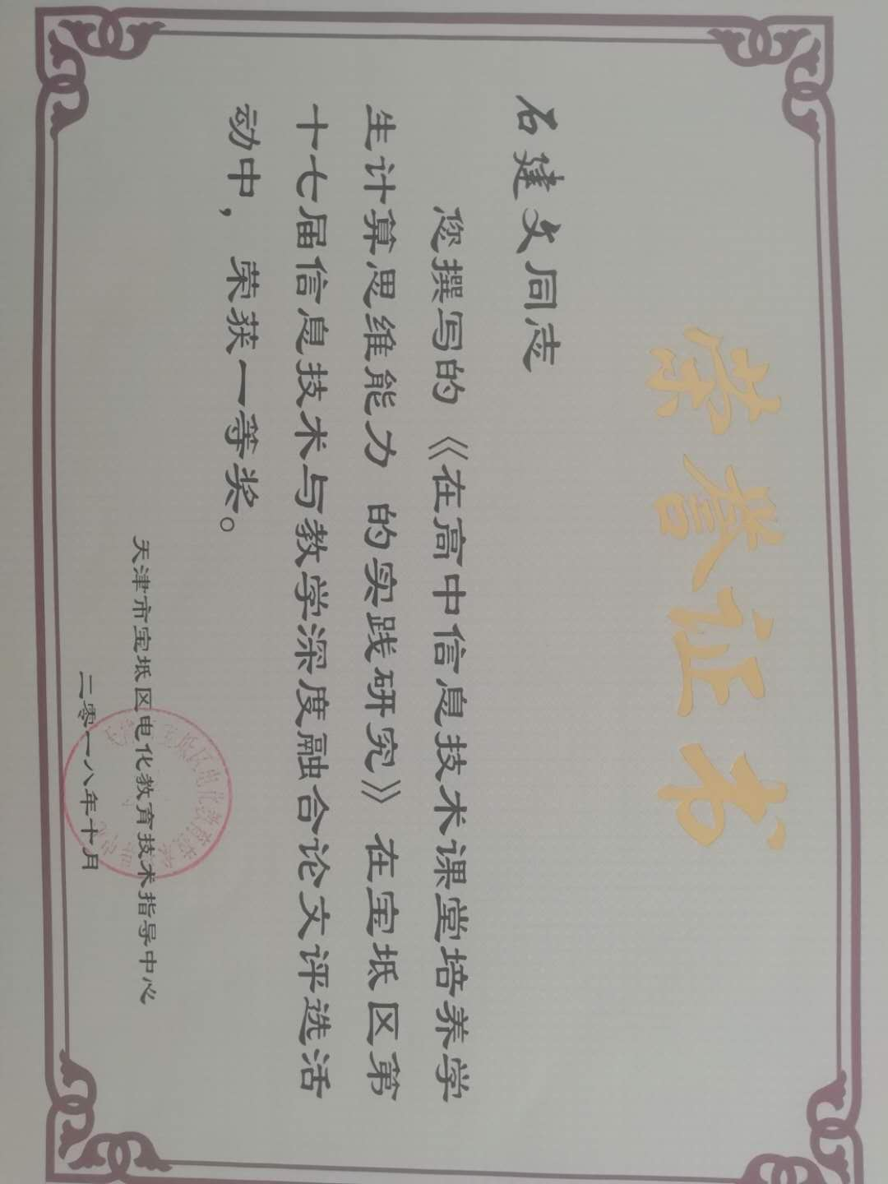

【摘要】计算思维已经成为当前社会人们所必备的一种能力。学生计算思维的形成与提高不是与生俱来的，而是后天教育培养形成的，是学生核心素养的重要组成部分。文章首先介绍了计算思维在高中信息技术学科核心素养中的重要性；随后重点阐述了在高中信息技术课堂教学中借助思维导图、使用PBL教学模式和翻转课堂教学模式，培养学生计算思维的具体方法以及取得阶段成果，最后总结在实际教学中侧重计算思维能力的培养对学生的影响。

【关键词】计算思维 思维导图 PBL 翻转课堂

周以真教授首次提出了计算思维的概念。她强调：第一、计算思维是一种基本技能，与阅读、写作和算术这些基本技能是同样重要的。第二、计算思维并不仅仅是科学家应该具备的，而是每个人都应该具备的一种技能。因为计算思维是将复杂的问题运用约简、嵌入、仿真的方法将问题变得清晰、可解。它不仅仅涉及到计算机领域，而是涉及到未来的众多领域，犹如现在的计算机改变我们的生活一样，计算思维也将改变我们的未来生活。

2017年天津市普通高中新课改在核心素养体系下明确了每门学科的核心素养，具体到各个学科，又细化为学科核心素养。高中信息技术的学科核心素养包括了“信息意识”、“计算思维”、“数字化学习”和“信息责任”这四个方面，而计算思维最能体现学科的核心素养。高中信息技术学科计算思维是指学生在运用计算机科学领域的思想方法形成解决问题方案的过程中，所包含的一系列思维活动。旨在真正培养学生面对纷繁复杂的真实世界，运用所学的信息技术思想、方法、知识去解决生活中实际问题的能力和品质，而绝不仅仅是具体的信息技术知识的学习。

那么，如何构建基于计算思维的信息技术课堂教学模式，切实培养和提高学生的计算思维能力呢？下面我介绍一下自己在信息技术课堂教学中的具体做法：

一、学习教育理论，提升教学观念，构建课堂教学新模式。

建构主义起源于认知发展理论。建构主义看来，在教学活动中，学生不但是知识加工的主体而且是知识建构的主体，学生是主动学习，而不是被动地接受和灌输的对象；教师则是学生有意义构建的帮助者，是学生学习的促进者，而不是知识的传授者和灌输者。因此，我们构建“四主五环节”的课堂教学模式。“四主”强调“学生为主体、教师为主导、问题为主线、能力为主旨”；其中“问题为主线”就是在课堂教学过程中“问题”贯穿始终，包括提出问题、探究问题、解决问题；“能力为主旨”是指学生在解决问题的过程中，形成用信息技术思想、方法、知识去解决生活中实际问题的能力和品质，并能使知识迁移进而解决纷繁复杂世界中的现实问题。“五环节”强调课堂教学的开展，包括：“激趣导入，明确目标——项目引领，自主学习——合作探究，达成共识——任务驱动，巩固提高——成果交流，多元评价”五个主要环节。

“四主五环节”的教学模式，为培养和提高学生计算思维能力提供了理论依据，在课堂实施过程中我们更要灵活把握，因材施教。

二、积极探索、勇于实践，尝试教学新模式。

1.利用思维导图，理清学习思路。

思维导图（Mind Mapping）是英国学者东尼·博赞（Tony Buzan）在研究大脑的力量和潜能过程中发现的用图画、代号和连线来表达人的思维过程的一种思维工具。由于它在运动、经济、科技等多个领域的特有效应，这种思维工具迅速风靡世界。在各种思维导图软件的研制和开发后，思维导图更是成为了一种有效的思维工具，表现上图文并重，内容上开启大脑潜能，其特有的效应得到了充分体现。

自新课程标准实施以来，高中信息技术课程引入了“思维导图”工具软件。首先以不同“项目主题”组织教学内容和教学活动已经成为高中信息技术教材与教学的一种新的取向。这种围绕某一项目主题组织相关内容的设计突破了以往封闭、零散和乏味的结构体系，富有吸引学生参与的魅力。这种新的项目式教学模式，更加突出体现了学生学习的整体性、综合性、实践性，更强调课程资源的整合与生成。其次，利用思维导图建构知识体系有利于提高学生的计算思维能力，更好的掌控项目学习进程，进而提高学生自身的核心素养。

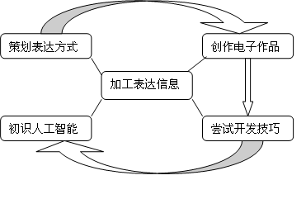

如 “加工表达信息”单元，通过了解“策划表达方式”引入单元主题吸收和借鉴著名网站的标志性图标，激发学生对创作电子作品的欲望，让学生自己动手制作网页，进一步引导学生尝试开发网页程序、知道网页的智能源自程序，初识人工智能的根源所在。在学生的自主学习过程中，思维导图可以清晰、明确的让学生准确把握“加工表达信息”这个单元主线，在单元学习的高度对每一节所学知识都有整体性的认识，在自主学习过程中，能够保持清晰的思路，具有明确的学习目标与较高的学习效率。

2.基于计算思维的PBL教学模式

基于计算思维的PBL教学模式是将培养计算思维作为目标之一，建构主义作为理论基础，将PBL教学法作为引导，以“问题”为载体贯穿教和学的过程。此教学模式主要由两部分组成：第一部分是“两个主体”，分别指教师和学生；第二部分是“五个流程”，是指课前准备、提出问题、分析问题、解决问题和总结评价，具体的模式构建如图所示。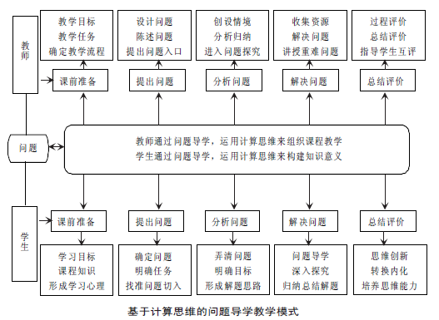

该模式要求教师要以计算思维为切入点，提出、分析和解决问题、总结评价，帮助学生在问题导学过程中从遇到的困境中解放出来，并提供学习资源帮助学生完成任务。学生建立合理的知识结构，通过问题主动探究、利用学习资源完成任务，并构建符合自身特征的学习模式。通过基于计算思维的PBL教学法，学生在问题导学的过程中，提高了自主学习性、交流协作能力，掌握和内化了知识，实现了知识迁移和计算思维能力培养的目的。

例如：大屏幕展示一段视频“有5个人坐在一起，问第5个人多少岁？他说比第4个人大2岁……问第2个人，说比第1个人大2岁。最后问第1个人，他说是10岁。请问第5个人多大？”

小组成员共同讨论问题中存在的已知条件和未知条件，并分工收集相关信息对问题进行更深入的分析，进而解决问题。使学生了解什么是递归，通过引导学生回答下列问题，掌握递归算法的适用范围。

（1）递归必须有终止条件，终止条件是什么？

终止条件age(1)=10

（2）列出问题1的递归关系式，age(n)函数如何定义？

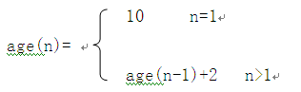

3.发挥翻转课堂教学模式，可以节约出时间用于问题的深入探究，有利于学生计算思维的提高。

翻转课堂教学模式下，通过课前布置任务，学生自主学习亲历解决为题的过程，为课上释疑拓展留出了更多的时间，有助于师生间、生生间的深入探究，更有利于将解决问题的行为上升为解决问题的方法，培养学生的计算思维，并使之深入到学生其他学科的学习中去。

例如在介绍《问题解决与递归算法》时，首先要求学生课前体验“凡诺塔”游戏，并预习导学案中“求阶乘问题”并理解递归思想。小游戏激起了学生的学习兴趣，问题情景为学生提供了培养探究解决问题的信息意识土壤和动力。同时课前的预习更为可让师生共同探究“凡诺塔”和“八皇后”等典型的递归问题留出了充足的时间，而深入探究更有利于将解决问题的方法形成自身的一种能力，最终实现知识的迁移。

三、实施效果

在课题《基于高中信息技术课程计算思维培养的策略与应用》的实施过程中，通过一学期的教学研究，我们对学生在以下四方面进行了调查。本次共发放问卷180份，全部有效，其中男生86人，女生94人。问卷涉及的问题主要有：①认知计算思维的情况；②教学模式改变的满意程度；③学习内容转变的满意程度；④学习结果的满意程度。问卷调查分为A.满意，B.较满意，C.基本满意或变化不大，三个等级，调查结果如图所示。

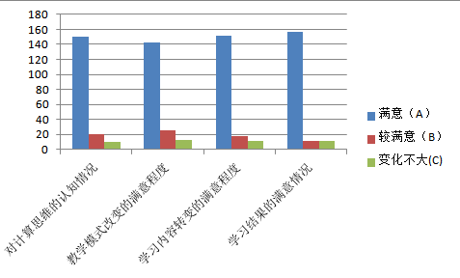

经过统计，完全了解计算思维的有150人，占总数的83.3%；基本了解了计算思维是什么的有20人，对计算思维不了解的有10人。由图二看出，教学实践后，绝大部分学生对计算思维有了一定的理解。在转变学生思维能力的方面，有93%的学生重视书本知识转换为实践能力，仅有7%的学生不太重视。从调查结果来看，将培养计算思维为核心目标的教学方式引入课堂，取得了十分显著的教学效果。

无论是基于PBL教学模式，还是翻转课堂教学模式，亦或是借助教学软件思维导图。教学实践表明：它们都充分发挥了学生的主观能动性，使他们积极参与教学过程，在完成教师安排的任务的同时锻炼了计算思维和创新能力，对提高教学质量。基于计算思维的信息技术课程教学模式，我们还需要更多的去摸索，去探究，去应用，只有在实践中才能体会计算思维的伟大作用所在。

【参考文献】

[1]周以真.计算思维[J].中国计算机学会通讯，2007,3(11)

[2] 胡艺文,吴迪,陈绍东.  教学中基于思维导图的知识块建构研究[J]. 科技 广场. 2011(07)

[3]王新宇，王良民. 基于计算思维培养的计算方法教学方案研究. 科教文汇. 2011. 10(下旬刊)41-43

[4]于晓强，赵秀岩，闰巫涛. 计算机程序设计课程中计算思维能力的培养. 计算机教育，第13期18-21

[5] 薛璘.PBL模式在高中信息技术课教学中的应用

[6]聂兰顺，战德臣.计算思维的教学方法与内容的研究「J].工业和信息化教育，2013 (6):21-23.

[7] 张金磊，王颖，张宝辉.翻转课堂教学模式研究[J].远程教育杂志，2012（4）：46-51.

[8]杨男才.基于计算思维的高中信息科技《算法与程序设计》教学探究[D].上海:上海师范大学，2013，5.